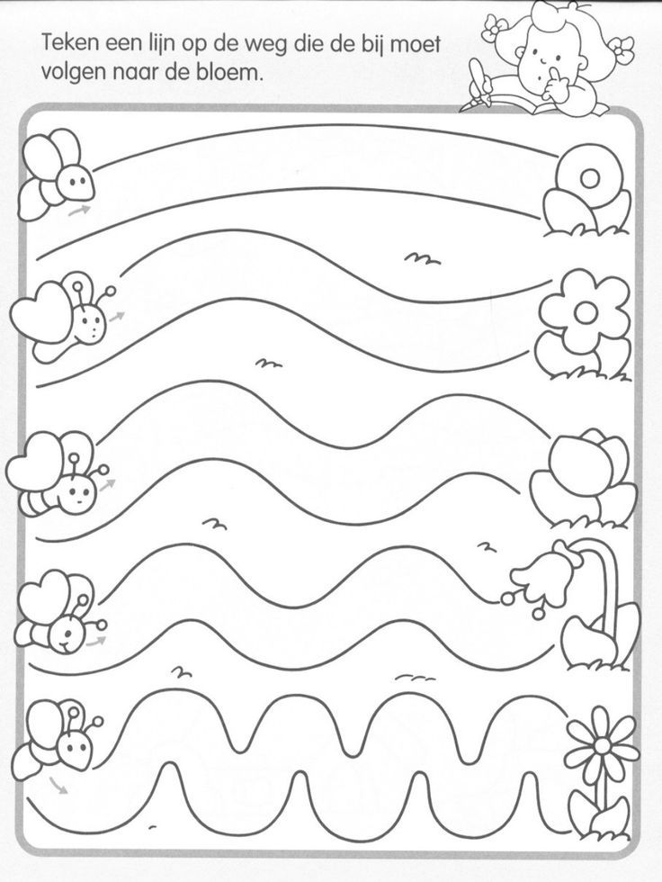
OVE PČELICE SU ŽEDNE. ŽELE POPITI SOK SA CVIJETA. POMOGNI IM NACRTATI PUT DO CVIJETA. NAJPRIJE PROĐI PRSTOM, A ZATIM OLOVKOM. OBOJAJ CVIJEĆE.

KADA POPIJU SOK TREBAJU GA POSPREMITI U KOŠNICU . POMOGNI IM DA DOĐU DO KOŠNICE.
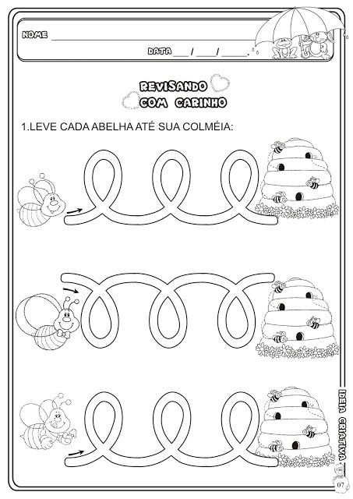
OVE PČELICE SU SE U LETU SPETLJALE I NE ZNAJU KOJI CVIJET JE ČIJI. PRONAĐI SVAKOJ PČELI NJEN CVIJET NAJPRIJE PRSTOM, A ZATIM GA OZNAČI RAZLIČITIM BOJAMA.

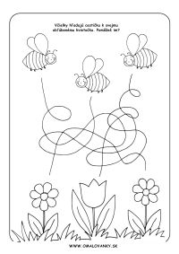

Na ovoj poveznici poslušaj pjemicu o pčelama i bumbaru i nauči ju pjevati .
https://youtu.be/eGv62XSWehA

Izradi sam/a pčelu.
Potreban ti je papirnati tanjur ili papir izrezan u krug kojeg ćeš obojati žutom bojom i crna tempera za prugice. Izreži komadić spužve i uhvati ju sa kvačicom (2 komada), umači u crnu temperu i izradi prugice, obojaj kvačice u crno i neka ti posluže za ticala kao na slici
